vue_shop启动说明

1. 项目后端api已经写好在vue_api_server下
   1. 通过指令 node app.js启动
   2. api接口文档见同级目录 API_Doc.md
2. 前端项目由vue脚手架 4.1.1版本启动
   1. 通过指令vue ui 启动项目管理页面

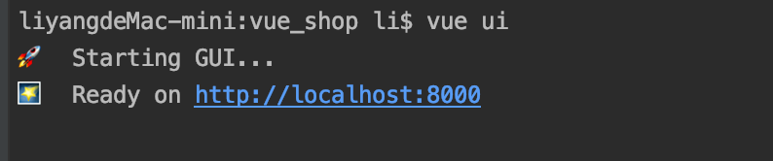

b) 第一次进入没有项目，手动导入

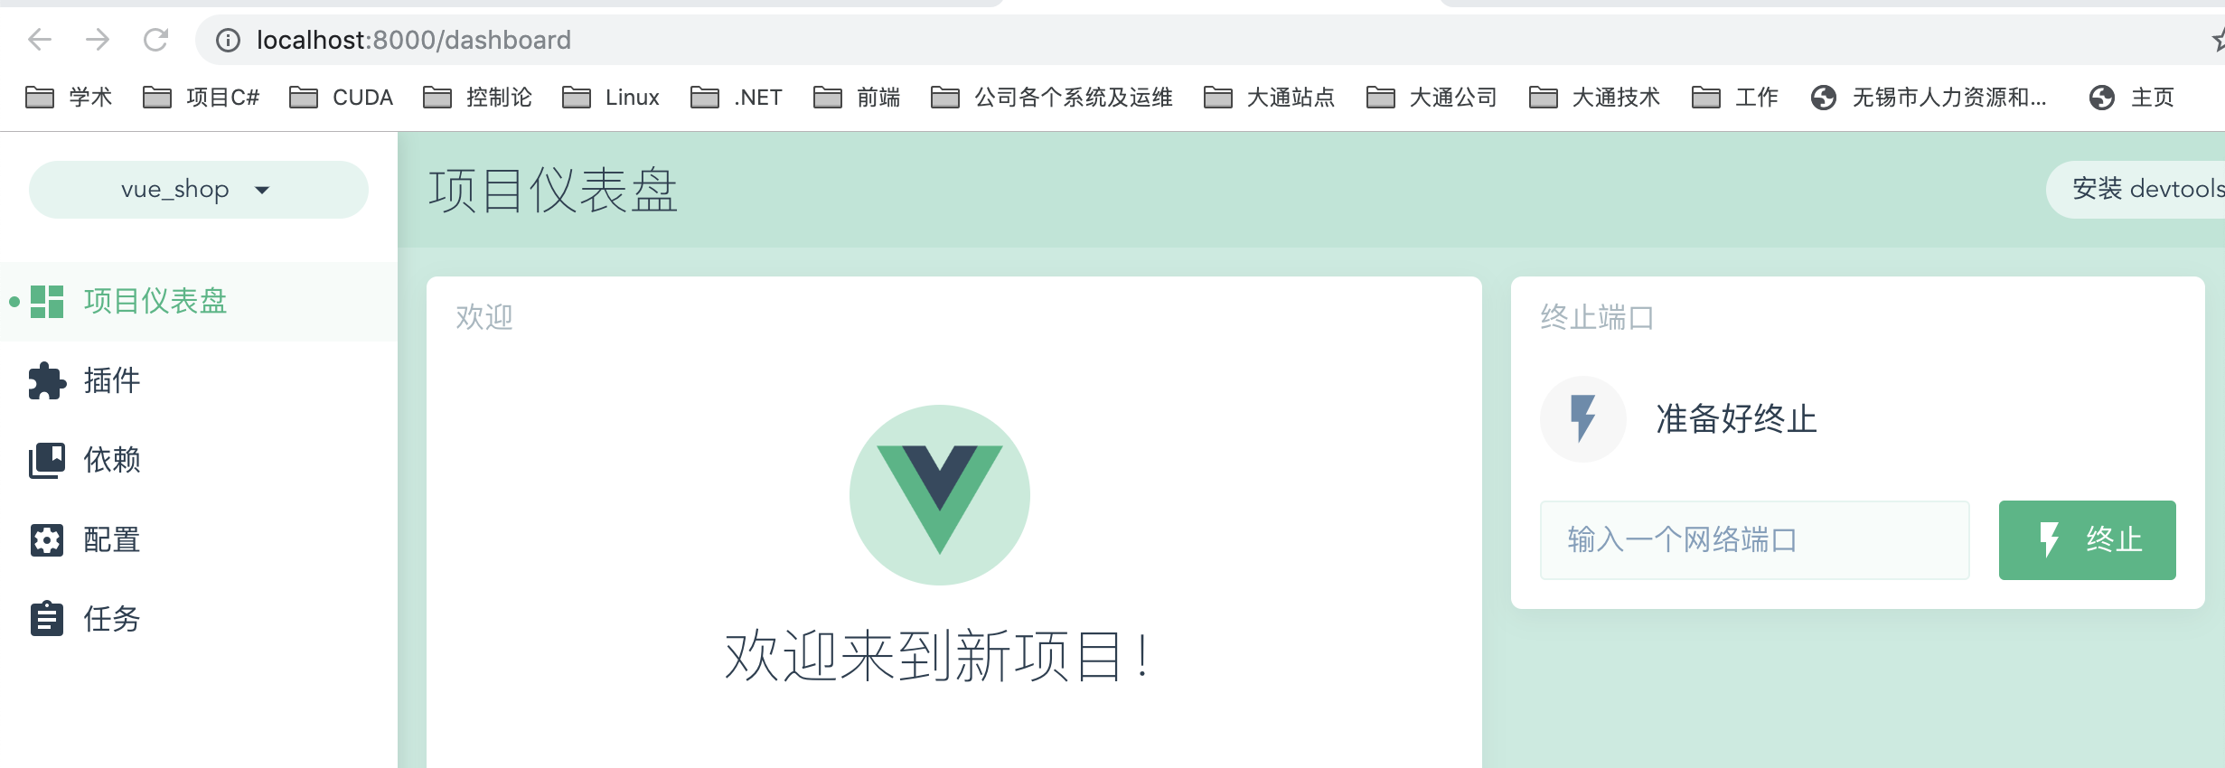

c) 点击运行启动前端项目

